**КИЇВСЬКИЙ НАЦІОНАЛЬНИЙ УНІВЕРСИТЕТ імені ТАРАСА ШЕВЧЕНКА**



**ФАКУЛЬТЕТ ІНФОРМАЦІЙНИХ ТЕХНОЛОГІЙ**

**Кафедра прикладних інформаційних систем**

# Звіт до лабораторної роботи №2

# з курсу

**«Системний аналіз та теорія прийняття рішень»**

*Студентки 3 курсу групи ПП-22*

*спеціальності 122 «Комп'ютерні науки»*

*ОП «Прикладне програмування»*

Самчук Анастасії Олександрівни

*Викладач:*

Білий Р.О.

**Київ – 2023**

**Тема:** Метод аналізу ієрархій.

**Мета:** Закріпити теоретичні знання та отримати практичні навички здійснення експертної оцінки пріоритетності альтернатив методом аналізу ієрархії Сааті.

**Завдання:**

1. Побудувати декомпозицію задачі ієрархії за обраною предметною областю (див. свій варіант).
2. Визначити пріоритетність критеріїв.
3. Визначити пріоритетність альтернатив за кожним з критеріїв.
4. Визначити глобальний пріоритет альтернатив.
5. Оцінити рівень узгодженості думок експертів.
6. Зробити необхідні висновки.

***Задача 12.***

Домогосподарка оцінює якість промислової продукції; варіанти: вітчизняна; західноєвропейська; японська. Критерії: функціональні (споживчі) характеристики; персональна безпека; економічність; надійність; вартість; дизайн; зручність експлуатації; довговічність; забезпеченість запчастинами.

**Хід виконання:**

1. *Будую декомпозицію задачі ієрархії:*

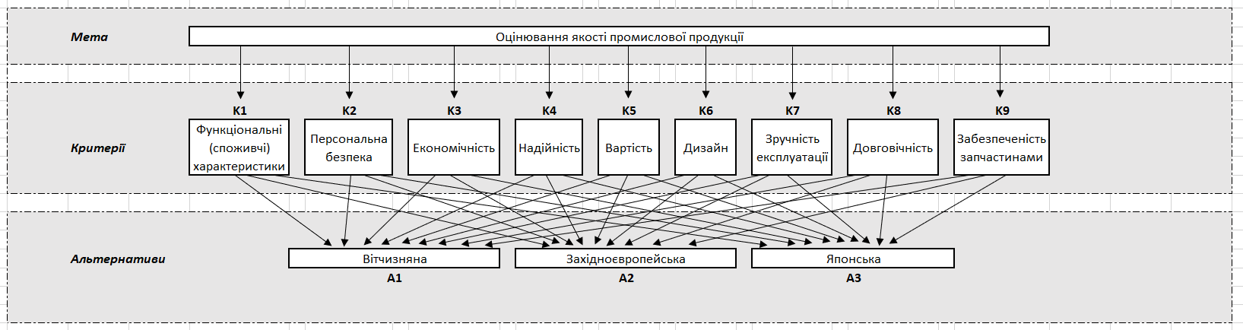

Відповідно до представленої ієрархії необхідно визначити найбільш ймовірне оцінювання якості промислової продукції (альтернативи A1, A2 та А3) на основі таких критеріїв, як функціональні (споживчі) характеристики (К1), персональна безпека (К2), економічність (К3), надійність (К4), вартість (К5), дизайн (К6), зручність експлуатації (К7), довговічність (К8) та забезпеченість запчастинами (К9).

1. *Визначаю пріоритетність критеріїв на основі попарних оцінок суджень:*

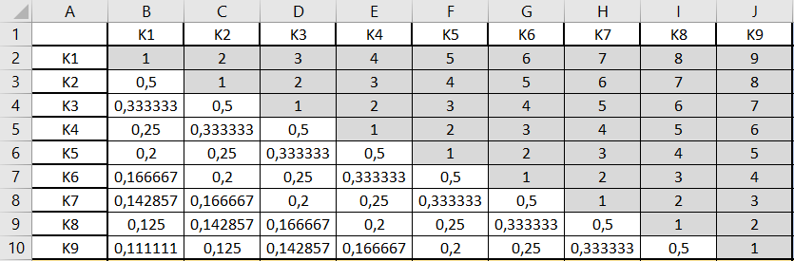

Відповідно до представленої матриці, при вирішенні мети:

* критерій К1 має майже рівну важливість над критерієм К2, помірне домінування над критерієм К3, домінування над критерієм К4, істотну перевагу над критерієм К5, перевагу над критерієм К6, значну перевагу над критерієм К7, сильну перевагу над критерієм К8 та дуже сильну перевагу над критерієм К9;
* критерій К2 має майже рівну важливість над критерієм К3, помірне домінування над критерієм К4, домінування над критерієм К5, істотну перевагу над критерієм К6, перевагу над критерієм К7, значну перевагу над критерієм К8 та сильну перевагу над критерієм К9;
* критерій К3 має майже рівну важливість над критерієм К4, помірне домінування над критерієм К5, домінування над критерієм К6, істотну перевагу над критерієм К7, перевагу над критерієм К8 та значну перевагу над критерієм К9;
* критерій К4 має майже рівну важливість над критерієм К5, помірне домінування над критерієм К6, домінування над критерієм К7, істотну перевагу над критерієм К8 та перевагу над критерієм К9;
* критерій К5 має майже рівну важливість над критерієм К6, помірне домінування над критерієм К7, домінування над критерієм К8 та істотну перевагу над критерієм К9;
* критерій К6 має майже рівну важливість над критерієм К7, помірне домінування над критерієм К8 та домінування над критерієм К9;
* критерій К7 має майже рівну важливість над критерієм К8 та помірне домінування над критерієм К9;
* критерій К8 має майже рівну важливість над критерієм К9.

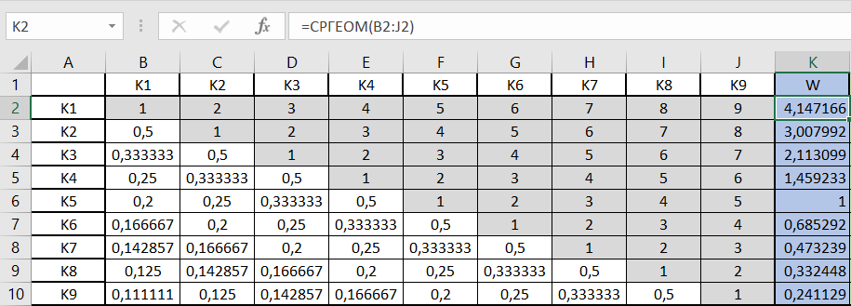

Визначаю компонент власного вектору матриці W (середнє значення оцінок пріоритетності) за допомогою формули СРГЕОМ().

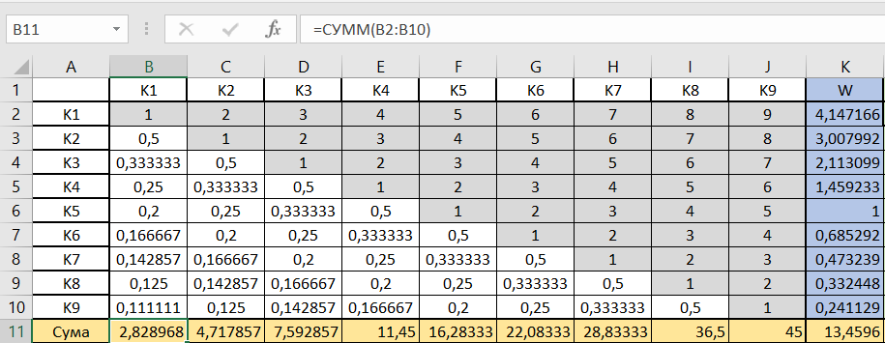

Визначаю суму компонентів власного вектору матриці та оцінок кожного критерію.

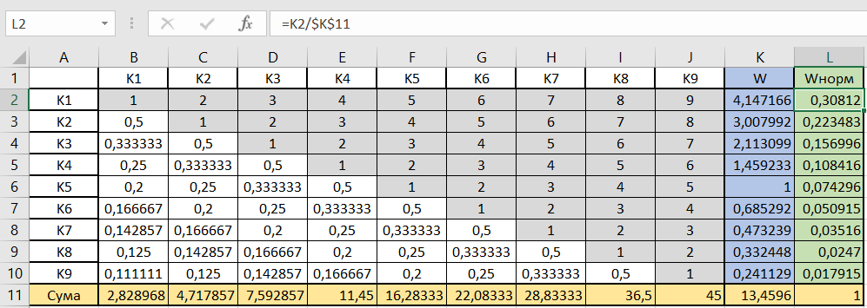

Визначаю нормований вектор матриці попарних порівнянь Wнорм (вектор пріоритетів) поділивши компонент власного вектору матриці на суму компонентів.

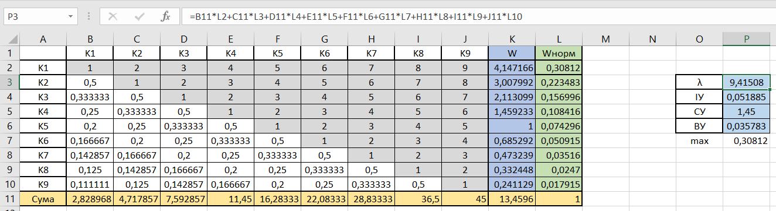

Визначаю оцінку узгодженості думок експертів:

1. визначаю власне значення матриці λ, сумуючи нормований вектор матриці попарних порівнянь помножений на суму оцінок відповідного критерію;
2. визначаю індекс узгодженості, віднявши від власного значення матриці кількість критеріїв та поділивши на одиницю меншу кількість критеріїв;
3. визначаю середнє значення індексу узгодженості, оскільки кількість критеріїв становить 9, то і середнє значення індексу узгодженості буде 1,45;
4. визначаю відношення узгодженості, поділивши індекс узгодженості на середнє значення індексу узгодженості.

За результатами розрахунків найбільш пріоритетним критерієм, що оцінює якість промислової продукції, є функціональні (споживчі) характеристики.

Значення індексу узгодженості менше 0,2 та відносної узгодженості менше 0,1 свідчить про узгодженість думок експертів.

1. *Визначаю пріоритетність альтернатив за кожним з критеріїв:*

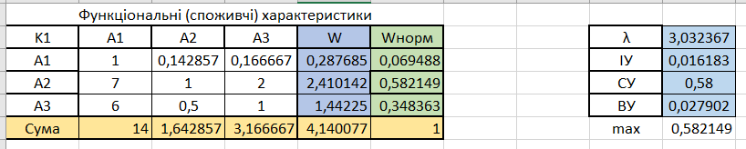

Відповідно до представленої матриці, при вирішенні мети:

* альтернатива А2 має значну перевагу над альтернативою А1 та майже рівну важливість над альтернативою А3;
* альтернатива А3 має перевагу над альтернативою А1.

За результатами розрахунків за критерієм К1 «Функціональні (споживчі) характеристики» вищий пріоритет має альтернатива А2 «західноєвропейська» (0,58).

Значення індексу узгодженості менше 0,2 та відносної узгодженості менше 0,1 свідчить про узгодженість думок експертів.

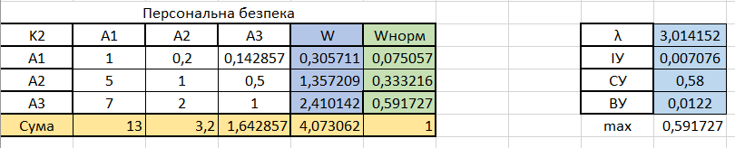

Відповідно до представленої матриці, при вирішенні мети:

* альтернатива А3 має значну перевагу над альтернативою А1 та майже рівну важливість над альтернативою А2;
* альтернатива А2 має істотну перевагу над альтернативою А1.

За результатами розрахунків за критерієм К2 «Персональна безпека» вищий пріоритет має альтернатива А3 «японська» (0,59).

Значення індексу узгодженості менше 0,2 та відносної узгодженості менше 0,1 свідчить про узгодженість думок експертів.

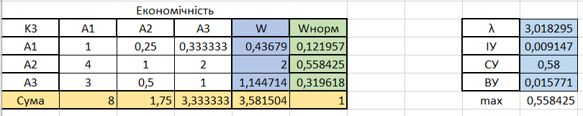

Відповідно до представленої матриці, при вирішенні мети:

* альтернатива А2 має домінування над альтернативою А1 та майже рівну важливість над альтернативою А3;
* альтернатива А3 має помірне домінування над альтернативою А1.

За результатами розрахунків за критерієм К3 «Економічність» вищий пріоритет має альтернатива А2 «західноєвропейська» (0,56).

Значення індексу узгодженості менше 0,2 та відносної узгодженості менше 0,1 свідчить про узгодженість думок експертів.

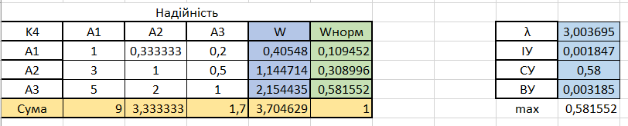

Відповідно до представленої матриці, при вирішенні мети:

* альтернатива А3 має істотну перевагу над альтернативою А1 та майже рівну важливість над альтернативою А2;
* альтернатива А2 має помірне домінування над альтернативою А1.

За результатами розрахунків за критерієм К4 «Надійність» вищий пріоритет має альтернатива А3 «японська» (0,58).

Значення індексу узгодженості менше 0,2 та відносної узгодженості менше 0,1 свідчить про узгодженість думок експертів.

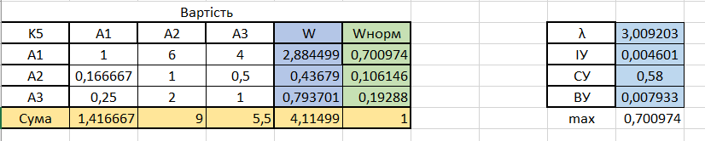

Відповідно до представленої матриці, при вирішенні мети:

* альтернатива А1 має перевагу над альтернативою А2 та домінування над альтернативою А3;
* альтернатива А3 має майже рівну важливість над альтернативою А2.

За результатами розрахунків за критерієм К5 «Вартість» вищий пріоритет має альтернатива А1 «вітчизняна» (0,70).

Значення індексу узгодженості менше 0,2 та відносної узгодженості менше 0,1 свідчить про узгодженість думок експертів.

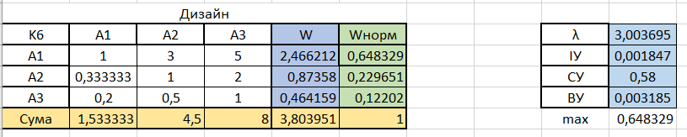

Відповідно до представленої матриці, при вирішенні мети:

* альтернатива А1 має помірне домінування над альтернативою А2 та істотну перевагу над альтернативою А3;
* альтернатива А2 має майже рівну важливість над альтернативою А3.

За результатами розрахунків за критерієм К6 «Дизайн» вищий пріоритет має альтернатива А1 «вітчизняна» (0,65).

Значення індексу узгодженості менше 0,2 та відносної узгодженості менше 0,1 свідчить про узгодженість думок експертів.

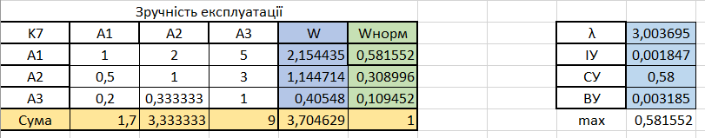

Відповідно до представленої матриці, при вирішенні мети:

* альтернатива А1 має майже рівну важливість над альтернативою А2 та істотну перевагу над альтернативою А3;
* альтернатива А2 має помірне домінування над альтернативою А3.

За результатами розрахунків за критерієм К7 «Зручність експлуатації» вищий пріоритет має альтернатива А1 «вітчизняна» (0,58).

Значення індексу узгодженості менше 0,2 та відносної узгодженості менше 0,1 свідчить про узгодженість думок експертів.

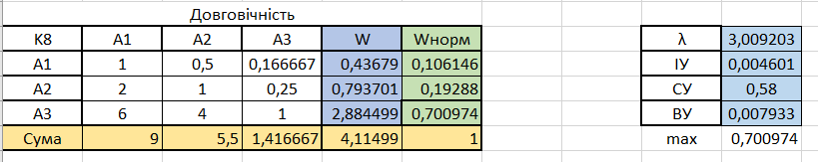

Відповідно до представленої матриці, при вирішенні мети:

* альтернатива А3 має перевагу над альтернативою А1 та домінування над альтернативою А2;
* альтернатива А2 має майже рівну важливість над альтернативою А1.

За результатами розрахунків за критерієм К8 «Довговічність» вищий пріоритет має альтернатива А3 «японська» (0,7).

Значення індексу узгодженості менше 0,2 та відносної узгодженості менше 0,1 свідчить про узгодженість думок експертів.

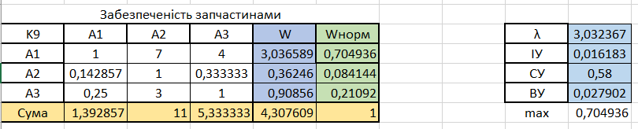

Відповідно до представленої матриці, при вирішенні мети:

* альтернатива А1 має значну перевагу над альтернативою А2 та домінування над альтернативою А3;
* альтернатива А3 має помірне домінування над альтернативою А2.

За результатами розрахунків за критерієм К9 «Забезпеченість запчастинами» вищий пріоритет має альтернатива А1 «вітчизняна» (0,7).

Значення індексу узгодженості менше 0,2 та відносної узгодженості менше 0,1 свідчить про узгодженість думок експертів.

1. *Визначаю глобальний пріоритет альтернатив:*

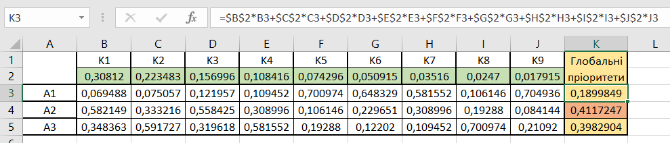

Визначаю глобальний пріоритет для кожної альтернативи, сумуючи значення вектору пріоритету для критерію помноженого на значення вектору пріоритету для альтернативи за відповідного критерію.

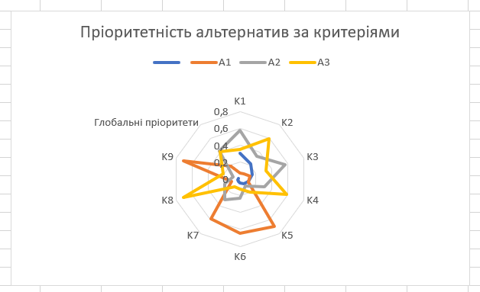 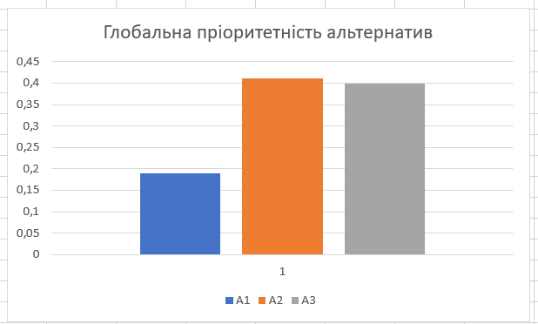

Отже, альтернатива А2 (західноєвропейська) є найбільш якісною, оскільки має максимальне значення глобального пріоритету.

**Висновки**

Під час виконання лабораторної роботи я отримала практичні навички здійснення експертної оцінки пріоритетності альтернатив методом аналізу ієрархії Сааті.